Como instalar a extensão no Google Chrome

Baixe o arquivo da extensão e tire a pasta de dentro do arquivo ZIP.

Abre o Google Chrome e entre no gerenciador de extensões.

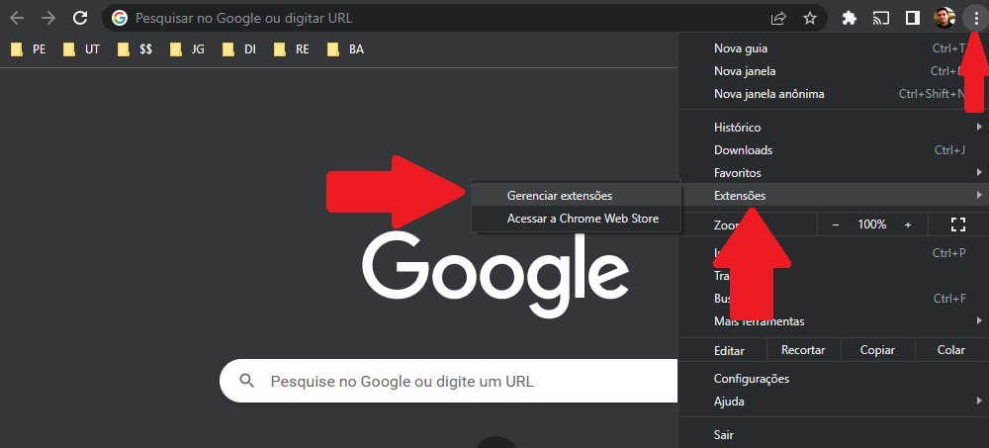

Ative o modo desenvolvedor, clique em “Carregar sem compactação”, selecione a pasta da extensão. Depois ative a extensão.

Se você estiver com o Roll20 aberto, recarregue a página do Roll20.

1

4

1

3

2

1

